ALCALDÍA DE PASTO Y HOSPITAL INFANTIL, FORTALECERÁN PROGRAMA DE EDUCACIÓN HOSPITALARIA

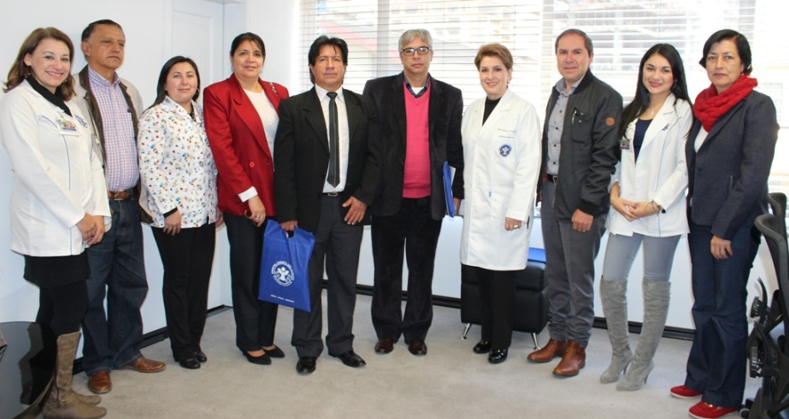

El programa de educación hospitalaria que lidera el Hospital Infantil Los Ángeles HILA y que se constituye como una iniciativa líder en Colombia, fue presentado por profesionales del centro asistencial al Alcalde (e) Henry Barco Melo y funcionarios de la Secretaría de Educación Municipal. El proceso que cuenta con el apoyo de la Administración Local, permite a los niños y niñas con tratamientos oncológicos, seguir educándose desde las instalaciones médicas a través del acompañamiento de dos docentes.

En una reunión especial en la que participaron la gerente del hospital Doris Sarasty Rodríguez, el rector de la IEM Antonio Nariño, Mario Fernando Martínez Narváez, además del personal de salud del HILA, se dieron a conocer los servicios que ofrece el centro hospitalario, además de los programas que ayudan a complementar la atención de los niños y niñas que requieren este tipo de tratamiento especializados por varios meses.

En su intervención el mandatario municipal (e) reiteró el apoyo para lograr que más niños se beneficien del programa de educación hospitalaria, al tiempo que calificó al centro asistencial como un lugar distinto, que muestra hechos de paz y que moviliza la esperanza. “Con esta visita confirmo lo valioso que es la escuela y lo valioso que es que niños en estas condiciones tengan la posibilidad de seguir accediendo a la educación con otro tipo de pedagogías que nos llevan por los caminos de la esperanza y nos brindan más sonrisas”.

Por su parte la gerente del Hospital Infantil Los Ángeles HILA Doris Sarasty Rodríguez, manifestó que gracias a esta alianza público–privada, la administración del Alcalde Pedro Vicente Obando Ordóñez, continuará apoyando el programa.

“La actual Administración ha entendido que la educación se puede ejercer dentro de un hospital y con ello evitar que los niños pierdan ese proceso cuando
están enfermos”. La directiva agregó que el objetivo es que las instituciones educativas reconozcan a la educación hospitalaria como formal, y que sea válido el tiempo de aprendizaje a través de este programa.

Entre las conclusiones de la reunión, se estableció un nuevo encuentro con el Alcalde Pedro Vicente Obando Ordóñez y secretarios de diferentes dependencias de la Alcaldía de Pasto para coordinar acciones que permitan fortalecer las iniciativas que brinda el hospital, además de un encuentro con los rectores instituciones educativas del municipio para dar a conocer el programa de educación hospitalaria.

Información: Secretario de Educación Henry Barco. Celular: 3163676471 henbarcomeloc@gmail.com

Somos constructores de paz

VOCES DE PAZ, ADELANTÓ AGENDA EN EL SUROCCIDENTE DE COLOMBIA PARA HACER PEDAGOGÍA SOBRE LA IMPLEMENTACIÓN DE LOS ACUERDOS

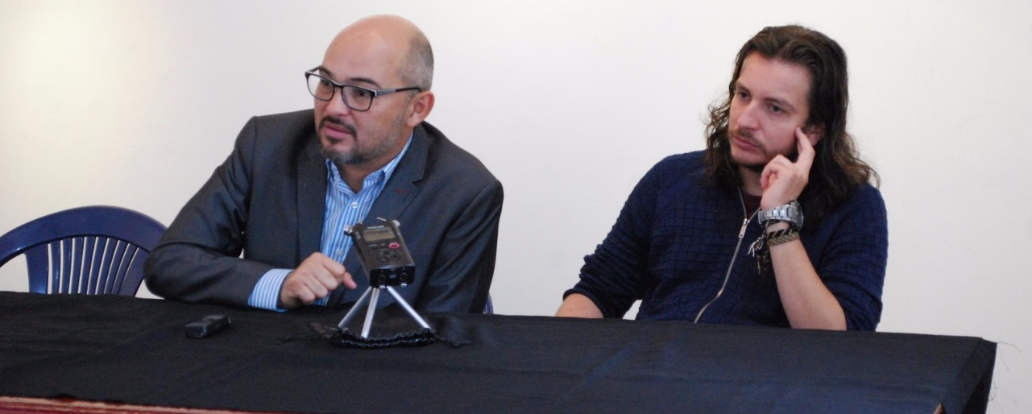

Con el propósito de promover la Gran Red Ciudadana por la Implementación de la Paz y hacer pedagogía sobre los acuerdos, Jairo Rivera y Francisco Toloza representantes de la agrupación ciudadana Voces de Paz y delegados en la Cámara de Representantes para velar por la ejecución de lo acordado, incluyendo el desarrollo las zonas veredales y el proceso de la dejación de armas; adelantaron una agenda en la capital de Nariño que incluyó una rueda de prensa, así como el conversatorio ¿Y cuál es su compromiso con la paz?.

En espacios abiertos, se realizó una reflexión sobre cómo desde los diferentes sectores de la población se puede sensibilizar sobre el papel que tiene la sociedad civil, en el proceso de implementación de los acuerdos pactados entre el Gobierno Nacional y las FARC.

Jairo Andrés Rivera, representante de Voces de Paz, aseguró que la construcción de la Gran Red para la Implementación de los Acuerdos, es necesaria considerando que estos no sólo significan transformaciones específicas para los territorios. “No sólo es llevar vías terciarias, salud, educación, fondo de tierras o garantías para eliminar las violencias congénitas. Hay una transición de valores, queremos dejar atrás la violencia, el rencor y abrir en Colombia espacios para la democracia para que la comunidad pueda vivir bien”, enfatizó.

El líder de la agrupación ciudadana agregó además que espacios como estos, permiten conocer el pensamiento de la comunidad frente al proceso de paz. “Es difícil que haya una posición generalizada sobre lo que esto implica, estamos intentando volver a sembrar conciencia sobre la importancia de la paz y la reconciliación para hacer de este un proyecto ético y político para Colombia”.

En el conversatorio ¿Y cuál es su compromiso con la paz?, Jairo Andrés Rivera, se refirió al tema corrupción y guerra, versus nuevas formas de hacer política y paz. Al respecto manifestó: “En Colombia estamos viviendo un tránsito, que aún no lo ha firmado nadie, pero hay una disputa abierta, que es fundamental entenderla a partir de la paz. Si logramos que la paz sea un proyecto ético y político, vamos a lograr pasar a un estadio donde hablemos de corrupción y podamos superar muchas de sus prácticas, donde hablemos de salud y podamos superar sus malas políticas. Pero si la guerra sigue estando en el centro, el país va a seguir tras la cortina de humo de todos estos años”.

Francisco Toloza, delegado en la Cámara de Representante de Voces de Paz frente a la implementación de los acuerdos y la participación ciudadana, manifestó que hay una necesidad urgente de romper con el imaginario de que este es sólo un tema que le compete a la zona rural, haciendo pedagogía para empoderar a la comunidad como sujeto del proceso.

“Las víctimas no sólo están en el campo, la apertura democrática no está dirigida sólo a ellos. Se incluye las zonas rurales, pero está pensado en democracia participativa y en la apertura democrática para los habitantes de las grandes urbes. El punto 1 que tiene que ver con el desarrollo rural, tiene relación directa con las ciudades, porque de ahí va a resultar el mejoramiento de las condiciones de vida de la zona urbana a través del mercado alimentario, de la potencialidad o enfoque hacia ciertas profesiones del desarrollo rural y otros beneficios”, puntualizó.

Somos constructores de paz

SECRETARÍA DE BIENESTAR SOCIAL Y POLICÍA NACIONAL REALIZAN CAMPAÑA DE SENSIBILIZACIÓN SOBRE TRABAJO INFANTIL EN LA PLAZA DE MERCADO POTRERILLO

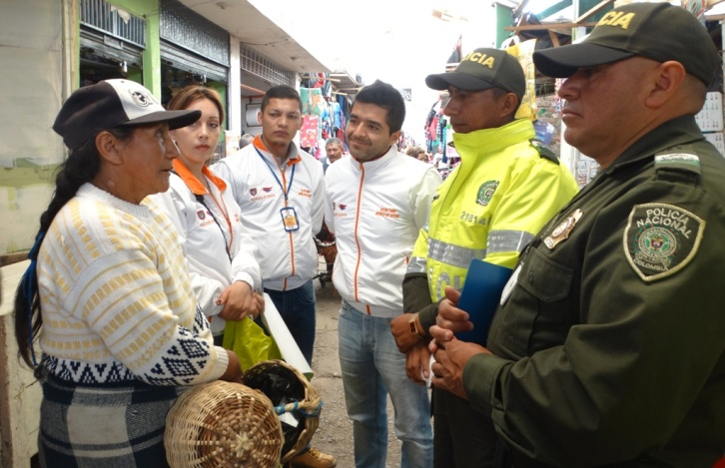

Con el propósito de concientizar a la población de la plaza de mercado El Potrerillo, funcionarios de la Secretaría de Bienestar Social en compañía de la Policía de Infancia y Adolescencia, realizaron una campaña de sensibilización para la erradicación del trabajo infantil en el sector.

Bajo el proyecto “Educado y protegido” que se viene adelantando desde esta Secretaría, se busca sensibilizar a los padres de familia que laboran en la plaza de mercado y comprometerlos a eliminar el trabajo en menores.

La Secretaría continuará con estas campañas en toda la ciudad con el objetivo de proteger la integridad de los menores, promoviendo su cuidado en situaciones de riesgo, y además, hacer un llamado a los padres de familia sobre la importancia, de que tanto niños como niñas y adolescentes, asistan a las instituciones educativas.

Durante esta visita el secretario Arley Darío Bastidas, hizo un llamado a la comunidad para que denuncie los casos que se conozcan sobre trabajo infantil ante las autoridades competentes.

Información: Secretario de Bienestar Social, Arley Darío Bastidas Bilbao. Celular: 3188342107

Somos constructores de paz

CAMPAÑA DE DONACIÓN DE ELEMENTOS PARA RECIÉN NACIDOS, DE MUJERES DESMOVILIZADAS DEL PROCESO DE PAZ CON LAS FARC

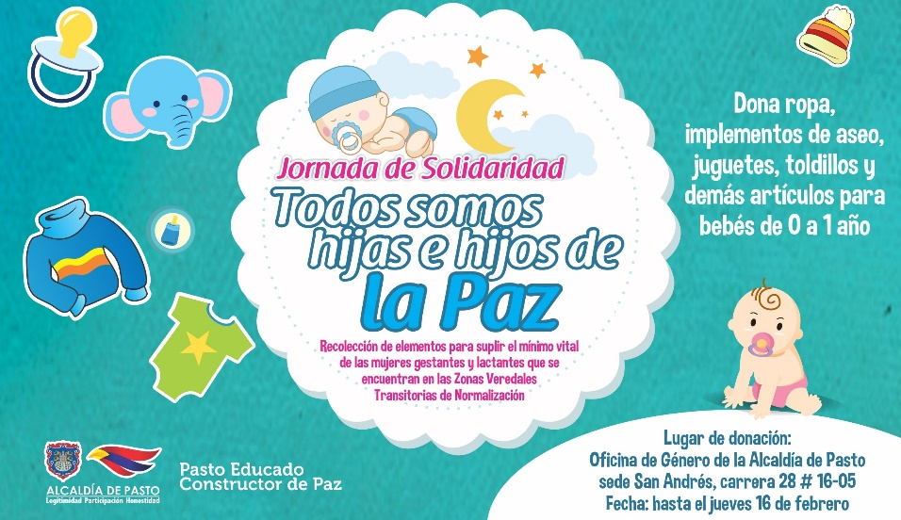

El Consejo Ciudadano de Mujeres de Pasto CCM, invita a la ciudadanía a unirse a la iniciativa ‘Jornada de solidaridad con las hijas e hijos de la paz’, donando elementos para suplir el mínimo vital de las mujeres gestantes y lactantes que se encuentran en las Zonas Veredales Transitorias de Normalización.

En el comunicado emitido por el Consejo Ciudadano de Mujeres de Pasto, las representantes de esta instancia de participación política manifestaron: “Los derechos de las mujeres, en cualquier condición debe ser garantía de respeto por la vida, son inalienables y de estricto cumplimiento. Ellas y los hijos e hijas de la paz merecen vivir en condiciones en las que el mínimo vital les permita vivir en una sociedad por la que lucharon durante más de cinco décadas”.

Flor de María Findlay Ocaña, integrante del Consejo Ciudadano de Mujeres, expresó que lo que se busca es generar conciencia para arropar a las mujeres que se encuentran en las Zonas Veredales. “La sociedad nariñense le dijo sí a la paz, empeñó su palabra y se hará cumplir en el marco de la implementación de los Acuerdos de La Habana.”.

La donación de los elementos como pañales de 0 a 12 meses, crema antipañalitis, jabón de baño para bebé, teteros, leche en polvo para bebés y madres gestantes y lactantes, ropa nueva o usada para bebé y toldillos; se puede realizar hasta el jueves 16 de febrero en la Oficina de Género de la Alcaldía de Pasto – sede San Andrés, carrera 28 # 16-05.

Información: Jefa Oficina de Género, Karol Eliana Castro Botero. Celular: 3132943022

Somos constructores de paz

Oficina de Comunicación Social
Alcaldía de Pasto

